06Java程序设计综合实验

！！使用说明：

整个文件采用GBK编码，读取和输入文件时采用的也是GBK编码，请不要轻易打开带中文的UTF-8编码文件，可能会导致乱码。

相关文件：

与java文件同目录下，会有datapath.properties文件和font.properties文件（首次启动会自动创建），分别记录通讯录的数据储存位置和字体及背景信息。一个data.dat来记录通讯录信息。

记事本中的两个功能：

统计英文数据：有一个测试用文本文件test.txt

文本文件求和：有一个测试用文本文件MyParam.txt

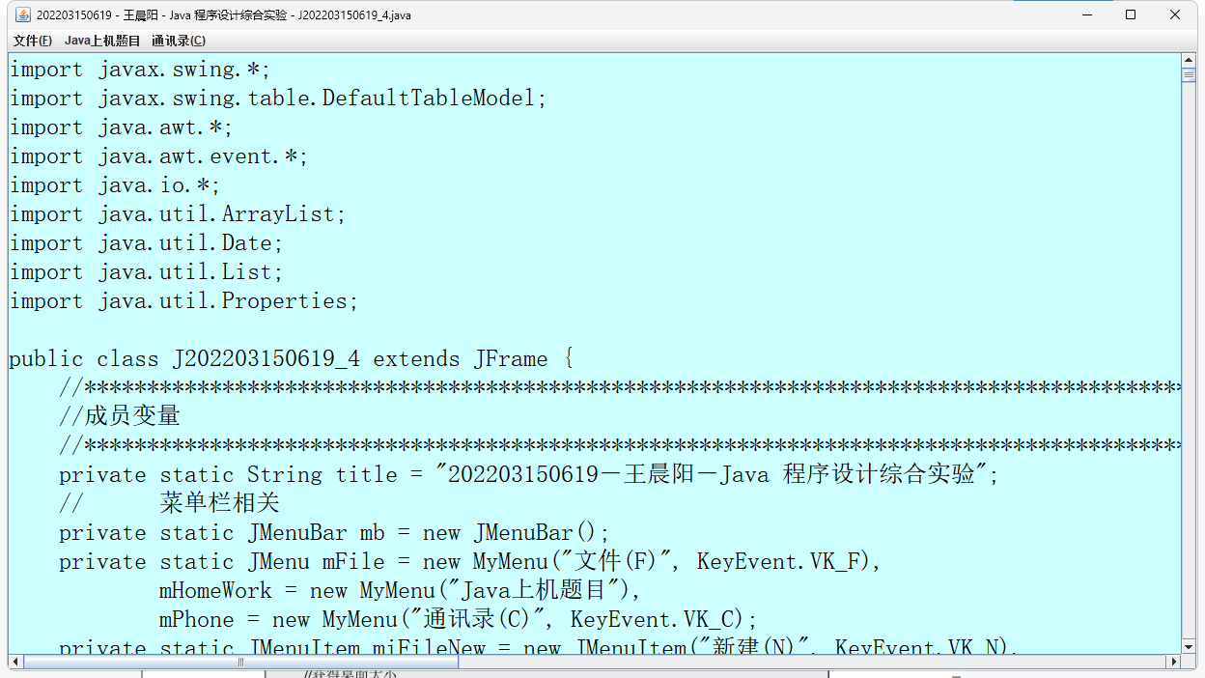

图 1 窗口主界面

窗口程序界面如图1所示。

下面演示其功能：

文件菜单：

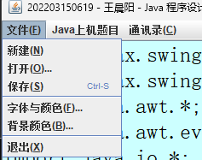

图 2文件菜单

新建：

点击新建按钮，会弹出窗口要求输入新建文件的名称，默认后缀是.txt：

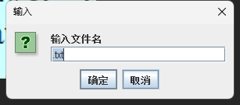

图 3 新建文件

点击取消会取消这次操作，点击确定将在本目录下新建一个文件。

打开：

点击打开按钮，将弹出文件选择窗口，用户可以选择自己要打开的文件。该记事本只能打开文本文件。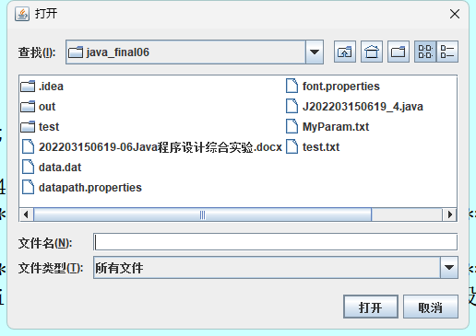

图 4 打开文件

保存：

将会保存输入的文件。

字体与颜色：

弹出选择框，用户可以根据喜欢选择显示的字体、大小和颜色，并通过预览框展示给用户修改后的效果：

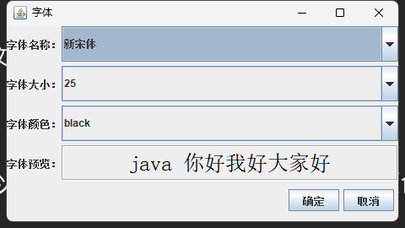

图 5 修改字体或颜色

背景颜色：

可以选择背景颜色。

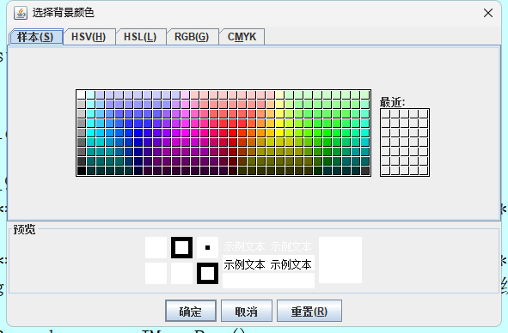

图 6 修改背景颜色

退出：

弹出退出询问框，如果文件修改了还未保存，将询问用户是否保存修改。

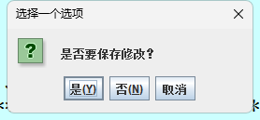

图 7 保存修改

Java上机题目菜单：

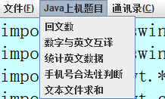

图 8 java上机题目菜单

回文数：

输入一个数字，判断该数字是不是回文数：

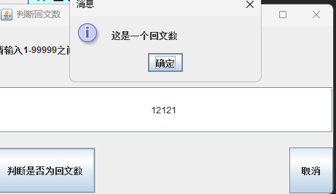

图 9 判断回文数

数字与英文互译：

于左边文本框输入小于一百的阿拉伯数字或者英文数字，点击确定后会在右边显示翻译出的数字：

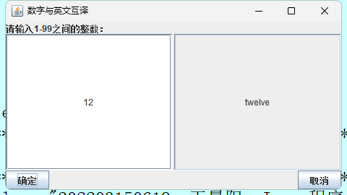

图 10 数字与英文互译

统计英文数据：

统计当前文本区的英文，统计含“or”的单词数、长度为3的单词数和以26个字母开头的单词数并以柱状图的形式展示出来：

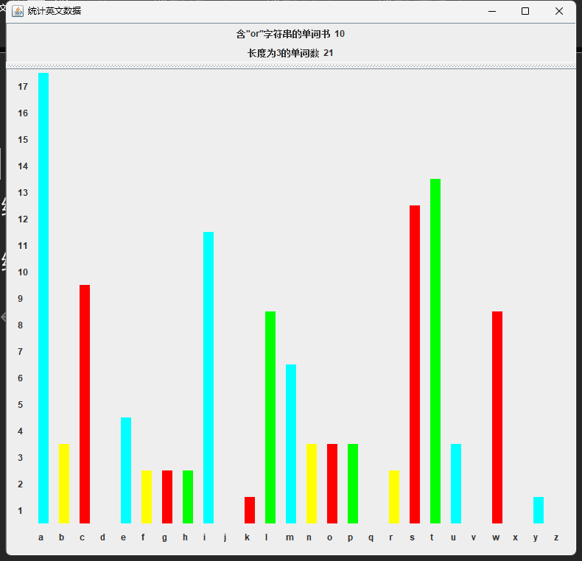

图 11 统计英文数据

手机号合法性判断：

输入手机号，可以判断这个手机号格式是否合法：

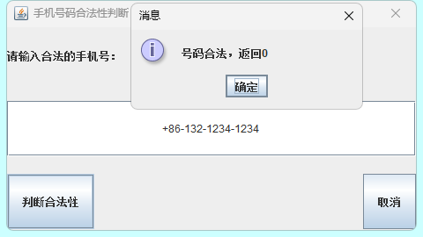

图 12 手机号合法性判断

文本文件求和：

读入当前文件区的固定格式的数据，并以可视化的形式统计其和：

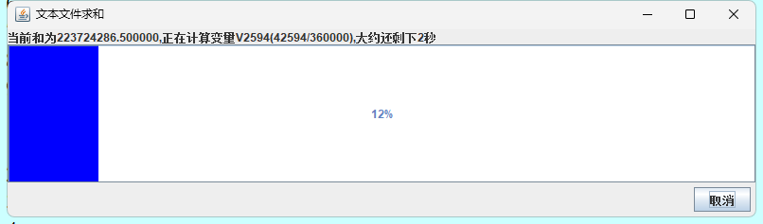

图 13文本文件求和

通讯录菜单：

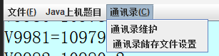

图 14通讯录菜单

通讯录维护：

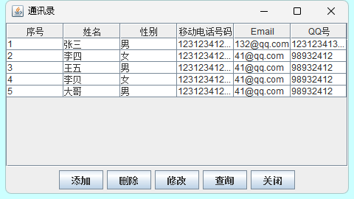

图 15 通讯录维护菜单

添加可以添加联系人

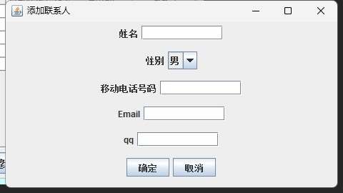

图 16 添加联系人

删除可以删除选中的联系人

修改可以修改选中的联系人查询可以通过模糊查询的方式查找联系人：

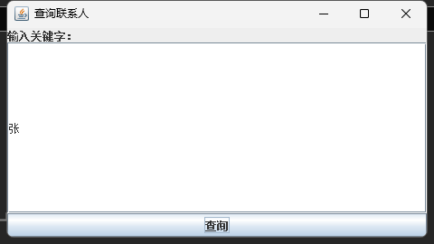

图 17 模糊查询

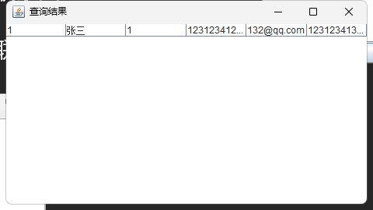

图 18 查询结果

通讯录储存文件设置：

可以更改通讯录数据文件的名称和储存位置：

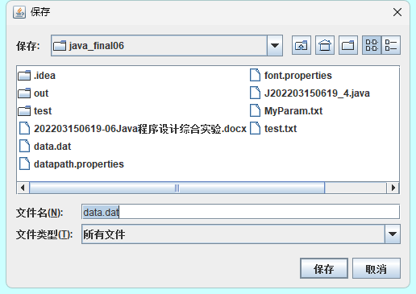

通讯录做到了数据持久化。其数据通过java对象序列化的方法储存在文件中，下次再次打开记事本的时候文件将仍然存在。